Baccalauréat Technologique
Sciences et Technologies du Management et de la Gestion
Mercatique
Session 2018
Épreuve de Spécialité
Partie écrite
Durée : 4 heures Coefficient : 6
L'usage de tout modèle de calculatrice, avec ou sans mode examen, est autorisé.

Ce dossier comporte 13 pages annexes comprises
Dès que le sujet vous est remis, assurez-vous qu’il est complet

Le sujet se présente sous la forme de 2 sous-parties indépendantes.
Page de garde |  | Page 1
Sommaire |  | Page 2
Sous-partie 1 : Sujet de gestion « L'Oli d'Oc » 90 points |  | Page 3
Premier dossier : L’Oli d’Oc sur son marché |  | Page 3
Deuxième dossier : L'Oli d'Oc et la valorisation de l’offre |  | Page 4
Troisième dossier : L'Oli d'Oc et la communication |  | Page 4
Annexe 1 | Données sur les ventes d’huiles d’olive en France en 2016 | Page 5
Annexe 2 | Les bienfaits de « l’huile d’olive du Midi de la France » | Page 5
Annexe 3 | Résultats d’une enquête menée auprès des consommateurs de « l’huile d’olive du Midi de la France » | Pages 6 et 7
Annexe 4 | Extrait d’entretiens menés auprès de consommateurs de « l’huile d’olive du Midi de la France » | Page 7
Annexe 5 | Évolution du chiffre d’affaires de L’Oli d’Oc entre 2012 et 2016 | Page 8
Annexe 6 | Présentation de la gamme d’huile d’olive de L'Oli d'Oc | Page 8
Annexe 7 | Les huiles aromatisées : le nouveau filon | Page 8
Annexe 8 | La nouvelle ligne d’huile aromatisée de L’Oli d’Oc : L’Huile aux Trésors | Page 9
Annexe 9 | L’étiquette de L’Huile aux Trésors | Page 9
Annexe 10 | La campagne de communication de L’Huile aux Trésors : entretien avec la directrice de L'Oli d'Oc | Page 10
Annexe 11 | Encart publicitaire de L’Huile aux Trésors prévu à l’occasion du marché de Noël de Clermont l’Hérault | Page 11
Annexe 12 | Informations sur les supports de communication commerciale | Page 11
Annexe 13 | La participation de L’Oli d’Oc au marché de Noël de Clermont l’Hérault | Page 12
Annexe 14 | Les ventes de L’Oli d’Oc sur le marché de Noël de Clermont l’Hérault | Page 12
Sous-partie 2 : Question relative à une problématique de gestion 30 points |  | Page 13
- Sujet de gestion
Le sujet proposé s’appuie sur une situation réelle d’entreprise, simplifiée et adaptée pour les besoins de l’épreuve. Pour des raisons évidentes de confidentialité, les données chiffrées et les éléments de la politique commerciale de l’entreprise ont pu être modifiés.
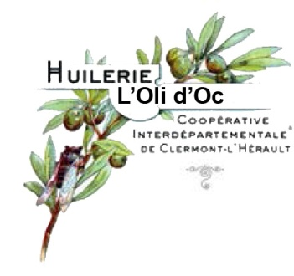
Il est demandé au candidat de se situer dans le contexte des données présentées et d’exposer ses solutions avec concision et rigueur en prenant soin de justifier ses démarches.

L’Oli d’Oc

Créée en 1981 à Clermont l’Hérault, dans le sud de la France, la SARL L'Oli d'Oc commercialise l’huile d’olive produite dans son moulin coopératif à partir des olives récoltées par plusieurs centaines de petits producteurs locaux (appelés coopérateurs). L'Oli d'Oc propose une huile d’olive artisanale 100 % française de grande qualité régulièrement récompensée lors des concours agricoles grâce à un savoir-faire reconnu.
En 2015, les mauvaises conditions climatiques et la présence d’un insecte nuisible (mouche de l’olive) ont entraîné une forte baisse des récoltes, privant le moulin coopératif d’une partie de son approvisionnement en olives. Cela s’est traduit par une baisse du volume de production et donc des ventes en 2016. Ce ralentissement de l’activité est amplifié par une concurrence plus agressive. L’Oli d’Oc s’interroge sur la stratégie à mettre en œuvre pour compenser cette chute du chiffre d’affaires et pérenniser son activité.
    - L’Oli d’oc sur son marché

Afin d’apprécier la pertinence de son offre, L'Oli d'Oc souhaite prendre en compte la situation du marché de l’huile d’olive en France.

Travail à faire (annexes 1 à 7) :
      - Mettez en évidence les principales tendances du marché de l’huile d’olive en France.
      - Identifiez les facteurs individuels explicatifs du comportement du consommateur de « l’huile d’olive du Midi de la France ».
      - Analysez l’évolution du chiffre d’affaires de L'Oli d'Oc de 2012 à 2016.
      - Caractérisez la gamme d’huile d’olive proposée par L'Oli d'Oc.
      - Concluez sur les points forts et les points faibles de l’offre de L'Oli d'Oc.
    - L'Oli d'Oc ET LA VALORISATION DE L’OFFRE
Après avoir analysé les tendances du marché, L'Oli d'Oc souhaite désormais lancer de nouvelles huiles d’olive aromatisées (citron, basilic et piment d’Espelette, etc.).

Travail à faire (annexes 7 à 9) :
      - Identifiez l’approche mercatique utilisée lors de la création de cette nouvelle ligne de produit.
      - Appréciez les qualités commerciales de la marque L’Huile aux Trésors.
      - Qualifiez la politique de marque de l’entreprise pour la nouvelle ligne et justifiez ce choix.
      - Montrez en quoi l’offre L’Huile aux Trésors contribue à la création de la valeur perçue par le consommateur.
    - L'Oli d'Oc et la communication
Chaque année, au mois de décembre, L'Oli d'Oc lance sa campagne de communication. L’Oli d’Oc souhaite, par ailleurs, s’appuyer sur le marché de Noël de Clermont l’Hérault pour faire connaître sa nouvelle ligne d’huiles aromatisées L’Huile aux Trésors.

Travail à faire (annexes 10 à 14) :
      - Qualifiez les différents moyens de communication utilisés par L'Oli d'Oc.
      - Analysez le contenu du message publicitaire de la campagne L’Huile aux Trésors.
      - Déterminez le support le plus adapté au regard de la cible visée.
      - Appréciez la pertinence de la campagne L’Huile aux Trésors au regard des objectifs de communication.
      - Analysez la rentabilité de la participation au marché de Noël de Clermont l’Hérault.
      - Concluez sur la pertinence du lancement de cette nouvelle ligne sur le marché de Noël.
- Données sur les ventes d’huile d’olive en France en 2016
Avec une production moyenne de 5 000 tonnes d’huile d’olive par an, la France représente à peine 0,16 % du total mondial. Elle est pourtant le 4ème marché européen et le 5ème mondial avec une consommation totale de 105 154 milliers de litres en 2016 (103 927 milliers de litres en 2012). La saveur et les bienfaits pour la santé de l’huile d’olive en font la deuxième huile la plus consommée par les Français (après l’huile de tournesol) : environ 2 litres d’huile d’olive par habitant et par an, loin derrière les Grecs (25 litres) et les Espagnols (14 litres).
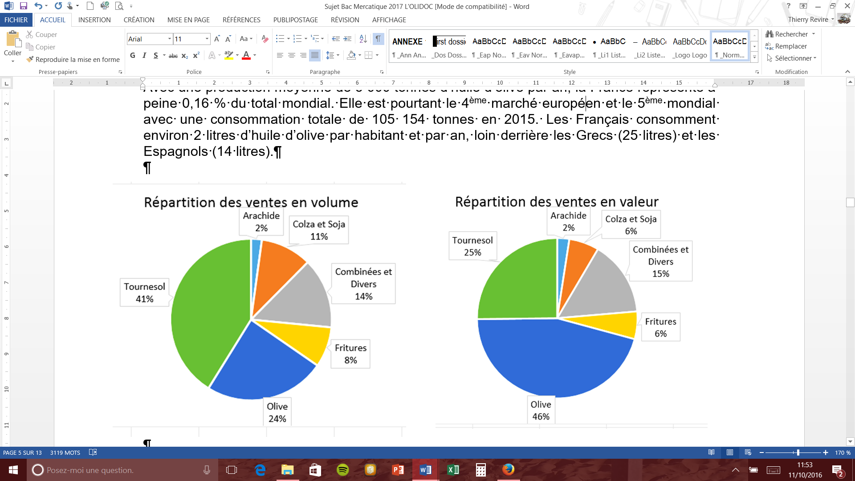

Le prix du litre d’huile d’olive est très variable : les premiers prix sont aux alentours de 5 € (pour atteindre 45 € pour les grands crus) et on observe un prix moyen d’environ 20 €.
Source : d’après Afidol.org
- Les bienfaits de « l’huile d’olive du Midi de la France »
Pendant longtemps, on a considéré l’huile d’olive comme un produit lourd, difficile à produire et à cuisiner et surtout classé parmi les huiles saturées peu favorables pour le cœur et la circulation sanguine. Or, depuis une dizaine d’années, les nutritionnistes ont découvert que les habitants du bassin méditerranéen, qui l’utilisent sans modération et à toutes les sauces, présentaient une espérance de vie supérieure ainsi que des risques de maladies cardiaques largement inférieurs par rapport aux Nord-Américains et aux Nord-Européens.

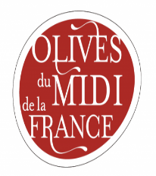
Fort de ce constat, de nombreuses certifications ont vu le jour et notamment « l’huile d’olive du Midi de la France » (HOMF) qui informe que les huiles d’olive proviennent de ce terroir particulier et qu’elles bénéficient de pratiques de cultures traditionnelles.
Source : docteurbonnebouffe.com

- Résultats d’une enquête menée auprès des consommateurs de « l’huile d’olive du Midi de la France »
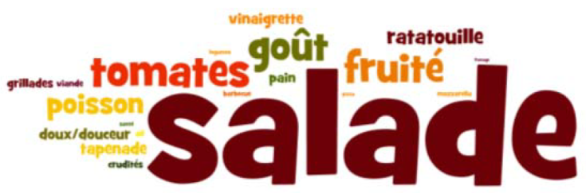
Question 1 : Quels goûts, quels usages vous viennent à l’esprit lorsque l’on parle de « l’huile d’olive du Midi de la France » ?

Taille relative des mots proportionnelle aux nombres de citations

Question 2 : A quoi « l’huile d’olive du Midi de la France » vous fait-elle penser ?

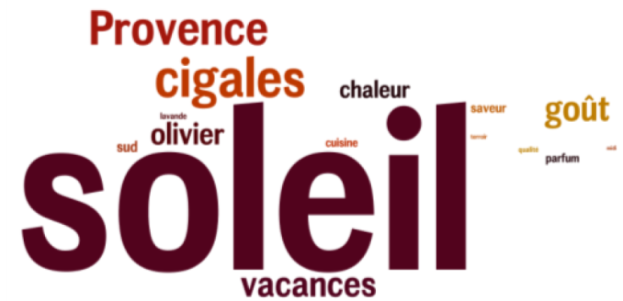

Taille relative des mots proportionnelle aux nombres de citations

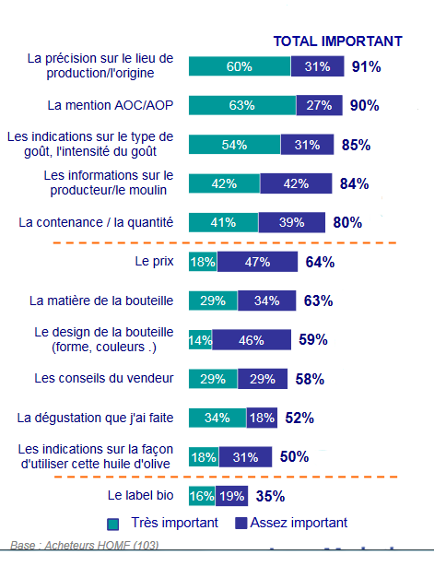Question 3 : Pour votre dernier achat,
quelle importance avez-vous accordée
aux éléments suivants ?

L’enquête révèle, en outre,
que 7 acheteurs d’huile d’olive sur 10
déclarent lire l’étiquette avant d’acheter.

Question 4 : Comment estimez-vous le prix de « l’huile d’olive du Midi de la France » ?

Prix abordable | Prix élevé
37 % | 63 %

ANNEXE 3 (suite)

Question 5 : Pour quelles raisons avez-vous acheté cette huile d’olive malgré son prix ?

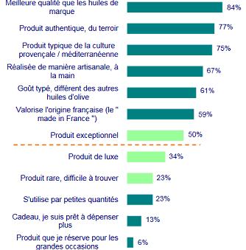

Source : IPSOS.fr
- Extrait d’entretiens menés auprès de consommateurs de « l’huile d’olive du Midi de la France »
Nathalie D. : « Dans une épicerie fine, j’ai souvent recours aux conseils du vendeur. J’aime avoir la description de chaque huile, son caractère. Pour chaque huile goûtée, il y a une explication sur les occasions d’usages, les façons de l’utiliser et les types de plat avec lesquels elle peut se marier. »

Yannick C. : « Une fois sur deux, je décide du choix de mon huile devant le rayon. En effet, je suis très soucieux de la provenance du produit et je lis souvent l’étiquette afin d’identifier l’origine géographique de même que les labels. Et si la qualité est au rendez-vous, je n’hésite pas à acheter à nouveau la même marque. »

Yanis H. : « J’achète une huile d’olive aussi bien pour notre consommation familiale que pour offrir. Je privilégie alors des huiles originales, de qualité et authentiques. Je suis également soucieux du temps de conservation de l’huile après ouverture donc je préfère les petits formats beaucoup plus pratiques. »
Source interne

- Évolution du chiffre d’affaires de L'Oli d'Oc entre 2012 et 2016
Année | 2012 | 2013 | 2014 | 2015 | 2016
CA en milliers d’euros | 1 610 | 1 769 | 1 790 | 2 002 | 1 808
Source interne

- Présentation de la gamme d’huile d’olive de L'Oli d'Oc
Les huiles d'olive sont obtenues à partir du fruit de l'olivier uniquement par des procédés mécaniques ou d'autres procédés physiques dans des conditions qui n'entraînent pas d'altérations de l'huile. Notre savoir-faire est reconnu à travers différentes récompenses : certification « l’huile d’olive du Midi de la France » (HOMF), médaille d’or 2016 pour l’huile d’olive Lucques. Notre moulin offre un choix parmi les huiles suivantes :
- Les huiles « mono-variétales » : L'Oli d'Oc privilégie, avec l'ensemble de ses producteurs, la qualité des saveurs de chaque variété locale d’olives : Lucques, Picholine, Clermontaise, Verdale, Menudale, Olivère, Aglandau, Bouteillan. Chaque variété est proposée en bouteille verre de 0,5 litre (23,60 € / litre) et de 0,75 litre (22 € / litre).
- L’huile « variétés traditionnelles » : Cette huile est élaborée à partir d’une combinaison de variétés locales. Un bouquet floral se dégage de cet ensemble et l’utilisation aussi bien sur des légumes chauds que dans les salades sera très appréciée. Elle vous est proposée au prix moyen de 20 € le litre :
- en bouteille en verre de 0,5 litre, 0,75 litre et 1 litre ;
- en bidon aluminium de 0,25 litre, 0,5 litre et 0,75 litre ;
- en bidon alimentaire de 2 litres, 3 litres et 5 litres.
Source : olidoc.fr

- Les huiles aromatisées : le nouveau filon
L'huile pimentée sur les pizzas, c'est un classique. Mais un filet d'huile de sésame à la vanille sur du pain perdu, de l'huile d'olive au fenouil sur un carpaccio de saumon, ou au basilic et à l'ail sur une assiette de fromage de chèvre, c'est du raffinement pour les papilles.
Les professionnels ont su répondre aux consommateurs en attente de nouvelles saveurs pour relever le goût des plats et créer des sauces étonnantes. Gastronomes passionnés et entrepreneurs instinctifs, Alexis Muñoz, créateur d'huiles d'olive, et sa complice Fabienne Roux, élaïologue (spécialiste en huile d'olive), ont par exemple travaillé pendant deux ans dans un moulin du Sud de la France pour créer une gamme d’huiles innovantes composées d'olives et de fruits frais pressés ensemble. Un arôme incomparable et naturel pour ces trois créations gustatives à base de citron, de clémentine et d'orange.
Source : neorestauration.com
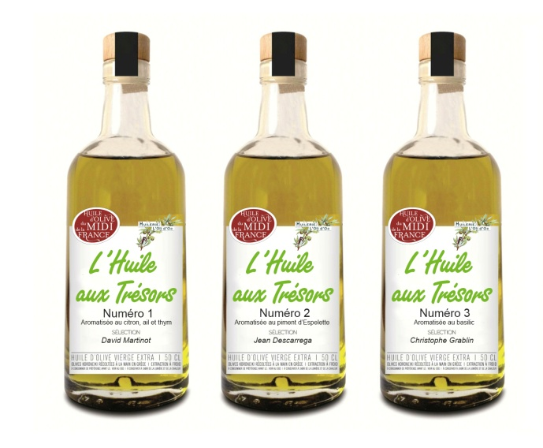
- La nouvelle ligne d’huile aromatisée de L’Oli d’Oc : L’Huile aux Trésors
L’Huile aux Trésors est le nom donné à trois huiles d’olive aromatisées, chacune numérotée en fonction de leur parfum :
L’Huile aux Trésors Numéro 1 : aromatisée au citron, ail et thym
L’Huile aux Trésors Numéro 2 : aromatisée au piment d’Espelette
L’Huile aux Trésors Numéro 3 : aromatisée au basilic

Les bouteilles sont en verre d’une contenance de 50 cl.
A chaque saveur, une recette est proposée par un grand chef au dos de la bouteille.
Comme un grand cru, L’Huile aux Trésors a un bouchon en liège qui est protégé par une languette.
Source interne
- L’étiquette de L’Huile aux Trésors
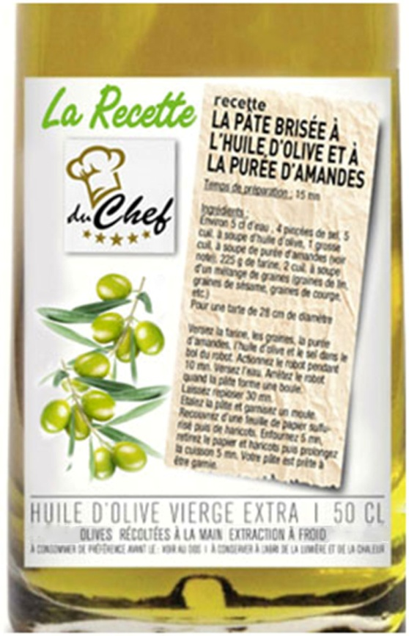
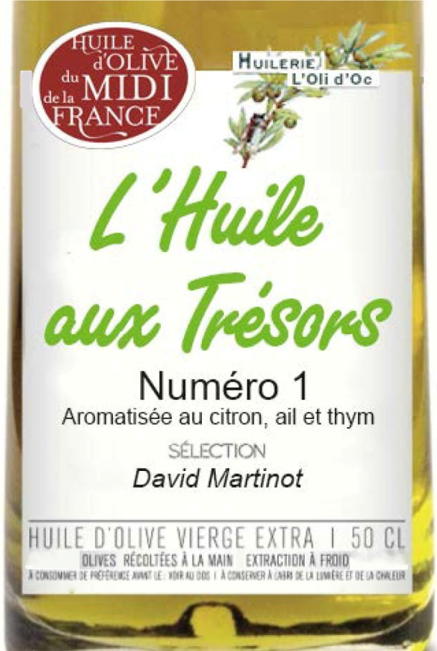
HUILERIE
L’Oli d’OC

Face avant Face arrière
Source interne

- La campagne de communication de L’Huile aux Trésors : entretien avec la directrice de L'Oli d'Oc
Le marché de Noël de Clermont l’Hérault se prépare déjà. En quoi consiste cet événement ?

Le marché de Noël de Clermont l’Hérault se tient chaque année au mois de décembre. C’est le lancement de la saison pour l’huile d’olive. Ce sera l’occasion de faire découvrir et déguster sur notre stand nos dernières créations : la nouvelle ligne L’Huile aux Trésors. Il s’agit d’une manifestation qui attire chaque année des milliers de visiteurs, venus du Clermontais, mais également du département et d’au-delà.

Comment communiquerez-vous cette année sur votre participation à cette manifestation ?

Notre communication passe déjà par les médias locaux dans lesquels nous insérons des encarts publicitaires à l’approche de l’événement :
- Le supplément Midi Libre couvre la totalité du département, même les villages les plus reculés.
- La Gazette de Montpellier se définit plutôt comme un « city magazine ». C’est une parution plus urbaine qui traite de l’actualité locale et se consacre à la culture à Montpellier.
- « C le Mag » présente des sujets d’actualité (vie locale, économique et sociale, culture…). L’objectif de « C Le Mag » est de mettre en avant les actions des gens ou des structures qui bougent sur ce secteur : artisans, commerçants, artistes, sportifs, associations… Il couvre une quarantaine de communes environnantes pour un tirage de 10 000 exemplaires.
- « Sortir Cœur d’Hérault » véhicule des informations sur les manifestations sportives et culturelles : théâtre, concert, spectacles… Il est diffusé sur un secteur géographique similaire à celui de « C le Mag ».

Exceptionnellement cette année, nous envisageons d’intensifier notre communication sur notre nouvelle ligne par une parution supplémentaire dans l’un de ces supports. Même si, comme toute entreprise, nous avons des contraintes budgétaires, notre objectif prioritaire est de faire connaître nos nouveaux produits.

Utiliserez-vous d’autres supports pour faire connaître cette nouvelle ligne d’huiles aromatisées L’Huile aux Trésors ?

Notre site internet détaille le programme de la journée et présente la totalité de notre gamme. Nous réaliserons également une campagne d’affichage dans la ville la semaine précédant l’événement. Enfin, nous présentons chaque année nos huiles d’olive au concours du Salon de l’Agriculture à Paris, afin de les faire connaître à un public curieux, exigeant et prescripteur.

Pourra-t-on déguster cette nouvelle ligne d’huiles ?

Bien sûr ! Au marché de Noël tout d’abord ! Ensuite, le moulin sera exceptionnellement ouvert et accueillera les visiteurs pour une visite gourmande, recettes à l’appui ! Des présentoirs proposeront les bouteilles à la vente tout en informant sur les modes de production et les qualités de nos huiles. Des coopérateurs seront présents pour les faire goûter afin que chacun puisse apprécier la douceur de leurs arômes.
Source interne
- Encart publicitaire de L’Huile aux Trésors prévu à l’occasion du marché de Noël de Clermont l’Hérault
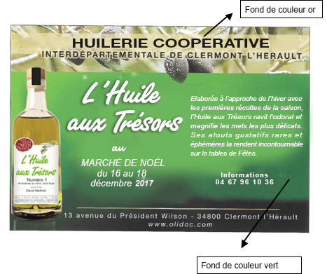
Source interne
- Informations sur les supports de communication commerciale
L'Oli d'Oc qui propose une offre valorisée a choisi comme cœur de cible les PCS+. Elle souhaite les informer de sa présence sur le marché de Noël de Clermont l’Hérault. Elle envisage une communication commerciale spécifique à la nouvelle ligne L’Huile aux Trésors sous la forme d’une annonce dans la presse locale. Elle a réuni les informations suivantes :

Supports | Nombre de lecteurs | % de PCS+ | Prix d’une annonce
Sortir Cœur d’Hérault | 25 128 | 56 % | 550 €
Supplément Midi Libre | 108 400 | 34 % | 777 €
La Gazette de Montpellier | 23 440 | 75 % | 255 €
C le Mag | 10 000 | 47 % | 450 €

Source interne
- La participation de L’Oli d’Oc au marché de Noël de Clermont l’Hérault
L'Oli d'Oc participe au marché de Noël qui se déroule à Clermont l’Hérault du 16 décembre au 18 décembre 2017 inclus.

Le prix moyen de vente public d’une bouteille d’huile L’Oli d’Oc est de 14,40 € (TVA : 20 %).

Les charges prévues pour cette participation sont les suivantes :
- Location d’un chalet de 3,50 m² : 50 € par jour
- Dépenses diverses (chauffage, éclairage, etc.) : 36 € pour les 3 jours
- Un animateur-vendeur : forfait de 450 €
- Les charges variables sont de 30 %
Source interne
- Les ventes de L’Oli d’Oc sur le marché de Noël de Clermont l’Hérault

 |  |  | Années
Lignes de produits |  |  | 2016 | 2017
Les huiles « mono-variétales » |  |  | 3 150 € HT | 3 370 € HT
L’huile « variétés traditionnelles » |  |  | 2 800 € HT | 2 910 € HT
L'Huile aux Trésors |  |  |  | 1 220 € HT
Source interne
- Question relative à une problématique de gestion
Ajouter de nouvelles saveurs pour enrichir une offre d’huiles d’olive ; lancer une gamme de voitures à bas coût… : offrir davantage de produits est une façon pour les entreprises de stimuler leur croissance. Par exemple, Ducros a tout d’abord commencé son activité par la commercialisation d’herbes de Provence pour proposer ensuite des épices et arômes.

En une ou deux pages au maximum, à partir de vos connaissances et en vous inspirant de la situation présentée dans la première sous-partie, vous répondrez à la question suivante :

L’enrichissement d’une gamme est-il synonyme de succès ?

Plus précisément, Clermont l’Hérault est une ville située dans le département de l’Hérault (Région Occitanie).
Oc : Référence au pays de la langue d'oc, c’est-à-dire au sud de la France.
Moulin coopératif : moulin appartenant à une coopérative, c’est-à-dire à une association autonome de personnes (appelées coopérateurs) volontairement réunies pour satisfaire leurs besoins économiques au moyen d’une structure dont la propriété est collective et au sein de laquelle le pouvoir est exercé démocratiquement.
Altération : modification de la nature de l’huile.
PCS+ : Professions et catégories socioprofessionnelles disposant d'un pouvoir d'achat plus élevé que les autres PCS.

